**MODUL 2**

**WORKSHOP GERBANG DIGITAL EXOR, NAND, dan NOR**

TUJUAN

Mahasiswa mencoba menggunakan Electronic Workbench dan membuat rangkaian dengan gerbang logika EXOR, NAND, dan NOR

**Percobaan 1: Gerbang Logika EXOR**

Buatlah rangkaian berikut ini:

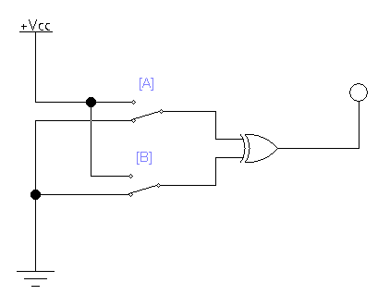

Dari percobaan yang telah dilakukan, jawab pertanyaan berikut ini:

1. Lengkapi tabel kebenaran berikut ini:

|  |  |  |
| --- | --- | --- |
| A | B | Status LED |
| 0 | 0 | 0 |
| 0 | 1 | 1 |
| 1 | 0 | 1 |
| 1 | 1 | 0 |

1. Jelaskan sifat gerbang logika EXOR?

Jika nilai inputnya semua 1 jadi outputnya 0

1. Modifikasi rangkaian tersebut menjadi sebagai berikut:

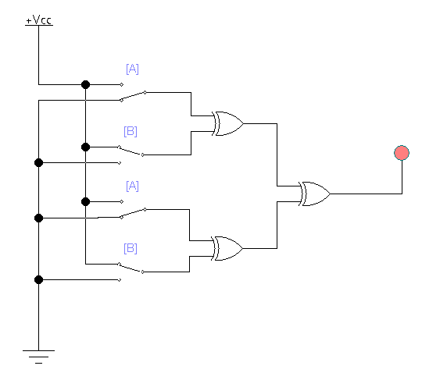

1. Lengkapi tabel kebenaran berikut ini:

|  |  |  |  |  |
| --- | --- | --- | --- | --- |
| A | B | C | D | Status LED |
| 0 | 0 | 0 | 0 | 0 |
| 0 | 0 | 0 | 1 | 1 |
| 0 | 0 | 1 | 0 | 1 |
| 0 | 0 | 1 | 1 | 0 |
| 0 | 1 | 0 | 0 | 1 |
| 0 | 1 | 0 | 1 | 0 |
| 0 | 1 | 1 | 0 | 0 |
| 0 | 1 | 1 | 1 | 1 |
| 1 | 0 | 0 | 0 | 1 |
| 1 | 0 | 0 | 1 | 0 |
| 1 | 0 | 1 | 0 | 0 |
| 1 | 0 | 1 | 1 | 1 |
| 1 | 1 | 0 | 0 | 0 |
| 1 | 1 | 0 | 1 | 1 |
| 1 | 1 | 1 | 0 | 1 |
| 1 | 1 | 1 | 1 | 0 |

1. Analisa hasil percobaan langkah d

Jika input 1 sebanyak 1 atau 3 maka output akan bernilai 1

1. Gambarkan persamaan berikut ini dalam rangkaian logika dan buatlah tabel kebenarannya

Y=(A⊕B)+C

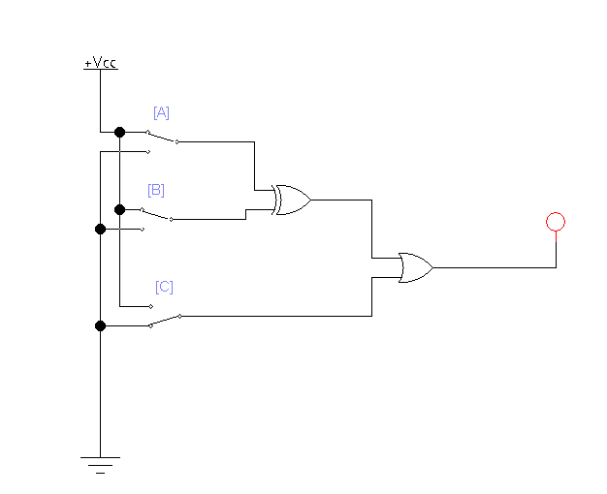

|  |  |  |  |
| --- | --- | --- | --- |
| A | B | C | Y |
| 0 | 0 | 0 | 0 |
| 0 | 0 | 1 | 1 |
| 0 | 1 | 0 | 1 |
| 0 | 1 | 1 | 1 |
| 1 | 0 | 0 | 1 |
| 1 | 0 | 1 | 1 |
| 1 | 1 | 0 | 0 |
| 1 | 1 | 1 | 1 |

**Percobaan 2: Gerbang Logika NAND**

Buatlah rangkaian berikut ini:

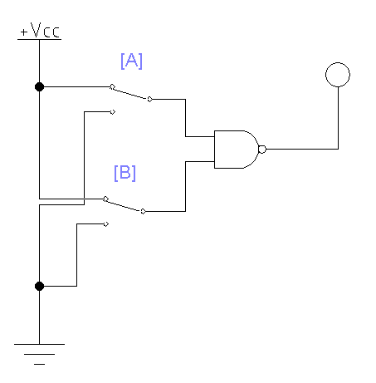

Dari percobaan yang telah dilakukan, jawab pertanyaan berikut ini:

1. Lengkapi tabel kebenaran berikut ini:

|  |  |  |
| --- | --- | --- |
| A | B | Status LED |
| 0 | 0 | 1 |
| 0 | 1 | 1 |
| 1 | 0 | 1 |
| 1 | 1 | 0 |

1. Jelaskan sifat gerbang logika NAND?

Jika salah satu inputnya 0 maka outputnya pasti 1

1. Gambarkan persamaan berikut ini dalam rangkaian logika dan buatlah tabel kebenarannya

Y=(A.B)’+C

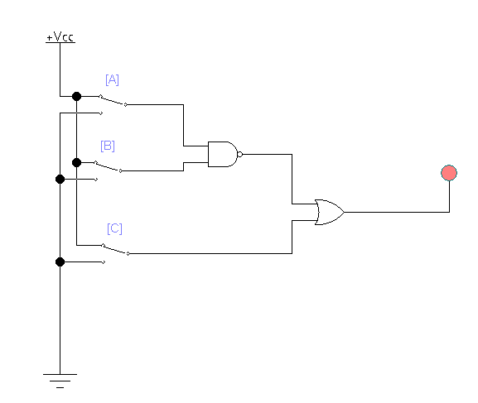

|  |  |  |  |
| --- | --- | --- | --- |
| A | B | C | Y |
| 0 | 0 | 0 | 1 |
| 0 | 0 | 1 | 1 |
| 0 | 1 | 0 | 1 |
| 0 | 1 | 1 | 1 |
| 1 | 0 | 0 | 1 |
| 1 | 0 | 1 | 1 |
| 1 | 1 | 0 | 0 |
| 1 | 1 | 1 | 1 |

**Percobaan 3: Gerbang Logika NOR**

Buatlah rangkaian berikut ini:

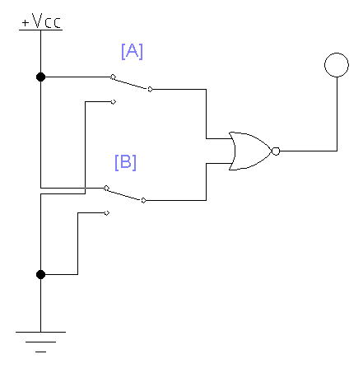

Dari percobaan yang telah dilakukan, jawab pertanyaan berikut ini:

1. Lengkapi tabel kebenaran berikut ini:

|  |  |  |
| --- | --- | --- |
| A | B | Status LED |
| 0 | 0 | 1 |
| 0 | 1 | 0 |
| 1 | 0 | 0 |
| 1 | 1 | 0 |

1. Jelaskan sifat gerbang logika NOR?

Jika imputan bernilai 0 maka outputnya bernilai 1

1. Gambarkan persamaan berikut ini dalam rangkaian logika dan buatlah tabel kebenarannya

Y=(A.B)’+(C+D)’

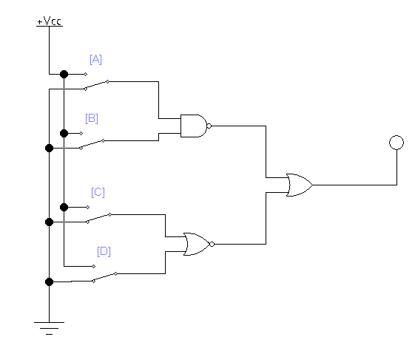

|  |  |  |  |  |
| --- | --- | --- | --- | --- |
| A | B | C | D | Y |
| 0 | 0 | 0 | 0 | 1 |
| 0 | 0 | 0 | 1 | 1 |
| 0 | 0 | 1 | 0 | 1 |
| 0 | 0 | 1 | 1 | 1 |
| 0 | 1 | 0 | 0 | 1 |
| 0 | 1 | 0 | 1 | 1 |
| 0 | 1 | 1 | 0 | 1 |
| 0 | 1 | 1 | 1 | 1 |
| 1 | 0 | 0 | 0 | 1 |
| 1 | 0 | 0 | 1 | 1 |
| 1 | 0 | 1 | 0 | 1 |
| 1 | 0 | 1 | 1 | 1 |
| 1 | 1 | 0 | 0 | 1 |
| 1 | 1 | 0 | 1 | 0 |
| 1 | 1 | 1 | 0 | 0 |
| 1 | 1 | 1 | 1 | 0 |